需求设计模板
- 需求分析
- 整体方案
  - 实现目标
  - 总体流程
  - 产品架构与模块设计
  - 界面效果
- 开发设计
  - 概要设计
  - 详细设计
  - 开发周期4 非功能性需求5 后续跟踪

需求分析
业务背景、项目需求的描述

整体方案

实现目标
根据需求，最终要实现的效果

总体流程
呈现此任务的业务模块主流程

产品架构与模块设计
描述具体功能的详细系统逻辑，说明功能，
描述设计时可以增加系统流程图、生命周期图、时序图、类图等图表进行补充。复杂任务可以增加功能列表，作为功能需求说明的总览，分模块描述。
系统流程图示例：

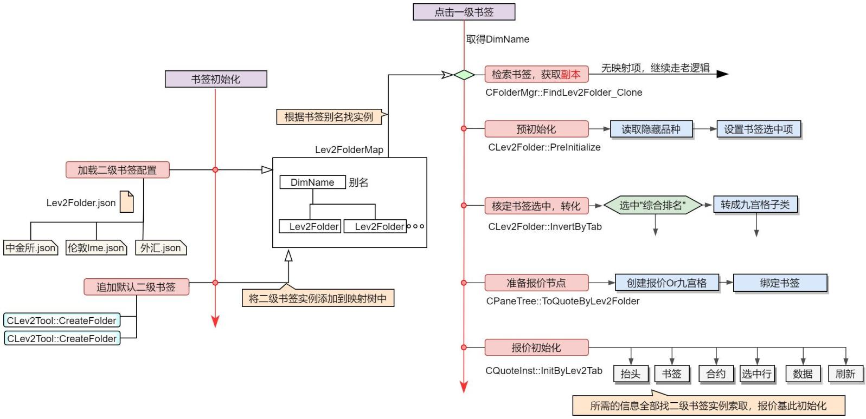

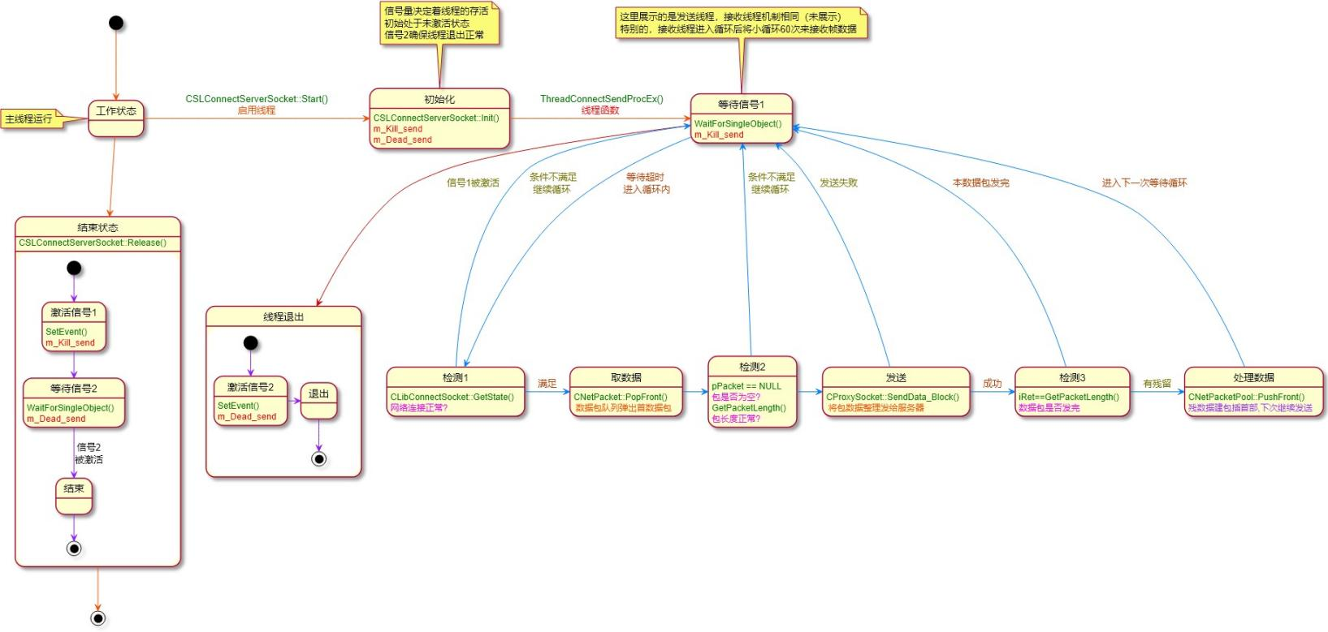
生命周期图示例：

类图示例：

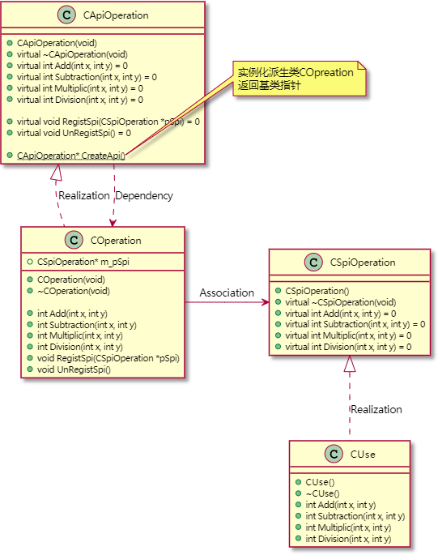

程序流程图示例：

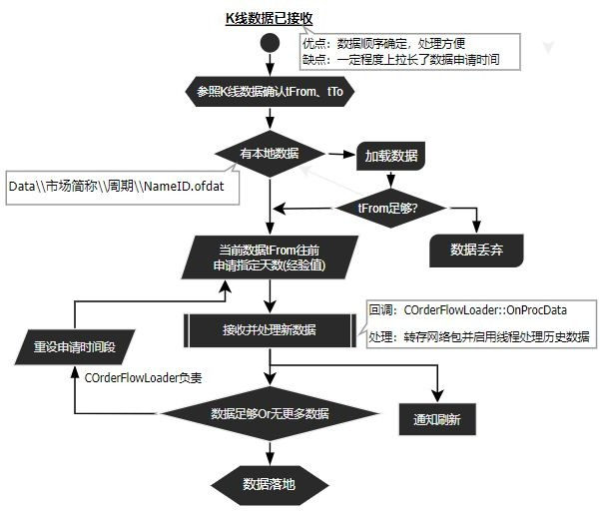

时序图示例：

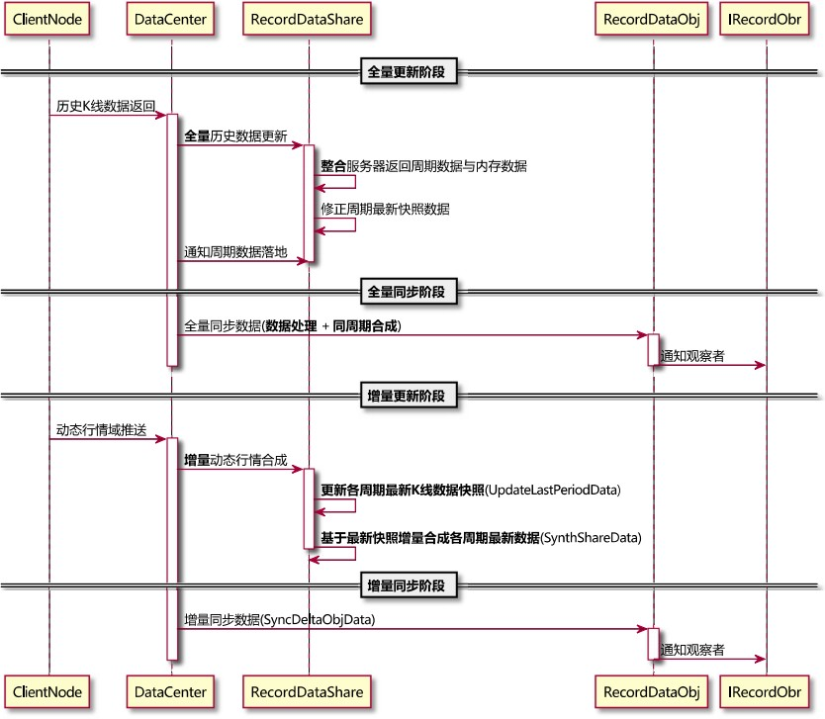

界面效果
添加最终效果图片，可对图片呈现的功能进行简单描述

开发设计

概要设计
讲述总体设计：组织结构、功能、处理流程、有哪些模块、模块间的关系等。

详细设计
讲述系统详细设计，包含： 系统设计、子系统划分，功能模块详细设计, 界面详细设计。表达出功能的具体算法、流程、状态转换等。

开发周期
此处列举具体功能/模块的相关负责人和排期时间

非功能性需求
对界面、环境、数据安全、产品性能及兼容性等方面技术要求的描述。也可作为补充说明，对一些非核心的功能点进行描述。
（没有可忽略）

后续跟踪
如果本次任务仍存在不足之处或优化空间，可在此处注明。
（没有可忽略）

